Laporan PBL



PBL-IF2D04

METAMEAL

Disusun Oleh:

3312401098 - Rivaldo Fransisco (Ketua)

3312401105 - Suci Engjelia Putri 3312401111 - Siti Fatimah Az-zahra 3312401108 - Syahriandi Sitanggang 3312401110 - Adrian Rizqullah

Progran Studi Teknik Informatika

Politeknik Negeri Batam

2025

# IDENTITAS PROYEK

|  |  |  |
| --- | --- | --- |
| **Nomor ID** | **:** PBL-IF2D04 | |
| **Pengusul Proyek** | **:** | Yeni Rokhayati, S.Si., M.Sc. |
| **Manajer proyek** | **:** | Dr. Metta Santiputri, S.T., M.Sc, Ph.D |
| **Co Manpro** | **:** | - |
| **Judul Proyek** | **:** | Metameal |
| **Luaran** | **:** | Produk aplikasi, dokumen laporan, poster aplikasi, logbook |
| **Klien/Pelanggan** | **:** | - |
| **Pengarah (Dosen & Laboran mata kuliah PBL)** | **:** | 1. Dr. Metta Santiputri, S.T., M.Sc, Ph.D 2. Ummul Fitri Afifah, S.Kom,M.MSI. 3. Hilda Widyastuti, S.T., M.T. 4. Ir. Dwi Ely Kurniawan, S.Pd., M.Kom 5. Dwi Amalia Purnamasari, S.T., M.Cs. 6. Dodi Prima Resda, S.Pd., M.Kom 7. Banu Filasuf, S.Tr. 8. Muhamad Sahrul Nizan A.Md.Kom 9. Satriya Bayu Aji, S.S., M.Hum. |
| **Anggota Tim Mahasiswa** | **:** | 1. [3312401098] – [RIVALDO FRANSISCO] (Ketua) 2. [3312401105] – [SUCI ENGJELIA PUTRI] 3. [3312401111] – [SITI FATIMAH AZ-ZAHRA] 4. [3312401108] – [SYAHRIANDI SITANGGANG] 5. [3312401110] – [ADRIAN RIZQULLAH] |

**DAFTAR ISI**

IDENTITAS PROYEK 1

DAFTAR GAMBAR 3

DAFTAR TABEL 4

RIWAYAT DOKUMEN 5

SPESIFIKASI SISTEM 7

1. Deskripsi Umum 7
2. Kebutuhan Fungsional dan Non-Fungsional 7
3. Desain Basisdata 9
4. Desain Antarmuka 9

HASIL IMPLEMENTASI 15

1. Implementasi Antarmuka 15
2. Implementasi Basis Data 17
3. Pengujian Aplikasi dan Deployment 17

PENUTUP 18

1. Kesimpulan 18
2. Learned 18

DAFTAR PUSTAKA 19

LAMPIRAN 20

# DAFTAR GAMBAR

Gambar 1 Use Case Diagram....................................................................................................9

Gambar 2 ER Diagram .............................................................................................................10

Gambar 3 Landing Page(design)..............................................................................................10

Gambar 4 Program Makan(design) 11

Gambar 5 Program Latihan(design) 12

Gambar 6 Laporan Progres(design) 12

Gambar 7 Profile (design) 13

Gambar 8 Nontifikasi (design) 13

Gambar 9 About(design) 13

Gambar 10 Program Makan(design) 14

Gambar 11 Program Latihan(design) 15

Gambar 12 Laporan Progres(design) 15

Gambar 13 Profile(design) 15

Gambar 14 Nontifikasi(design) 16

Gambar 15 About(implementasi) 17

Gambar 16 Fitur(implementasi) 17

Gambar 17 Login(implementasi) 17

Gambar 18 Registrasi(implementasi) 17

Gambar 19 Beranda(implementasi) 18

Gambar 20 Program makan(implementasi) 18

Gambar 21 Program Latihan(implementasi) 18

Gambar 22 Progres Latihan(implementasi) 18

Gambar 23 Profile(implementasi) 19

Gambar 24 Nontifikasi(implementasi) 19

Gambar 25 Landing Page(implementasi) 19

Gambar 26 Gambar Tabel Database 20

Gambar 27 Isi Tabel Users 20

Gambar 28 Isi Tabel Program Latihan 21

Gambar 29 Isi Tabel Resep Makan 21

Gambar 30 Isi Tabel Nontifikasi 22

# DAFTAR TABEL

Table 1. Riwayat Pengerjaan (sesuai logbook) 5

Table 2. Kontribusi Anggota 6

Table 3. Kebutuhan Fungsional Trainner 7

Table 4. Kebutuhan Fungsional Trainee 7

Table 5. Kebutuhan Non Fungsional 8

Table 6 Desain Antarmuka 16

Table 7 Implementasi Antarmuka 19

Table 8 Tabel Blackbox 24

# RIWAYAT DOKUMEN

Bagian ini meliputi riwayat pengerjaan proyek dari minggu ke minggu serta kontribusi dari setiap anggota tim.

|  |  |  |  |
| --- | --- | --- | --- |
| Minggu ke- | Tahapan (contoh) | Luaran yang dihasilkan (contoh) | Anggota Tim yang Mengerjakan |
| **1** | Perencanaan | RPP | Rivaldo Fransisco Suci Engjelia Putri Siti Fatimah Az-zahra  Syahriandi Sitanggang  Adrian Rizqullah |
| **2** | Analisis | Use Case Diagram | Suci Engjelia Putri Siti Fatimah Az-zahra |
| **3** | Analisis | ER-Diagram | Suci Engjelia Putri Siti Fatimah Az-zahra |
| **4** | Desain | Figma | Rivaldo Fransisco Suci Engjelia Putri Siti Fatimah Az-zahra  Syahriandi Sitanggang  Adrian Rizqullah |
| **5** | Desain | Figma | Rivaldo Fransisco Suci Engjelia Putri Siti Fatimah Az-zahra  Syahriandi Sitanggang  Adrian Rizqullah |
| **6** | Implementasi | Front - End | Rivaldo Fransisco Suci Engjelia Putri Siti Fatimah Az-zahra  Syahriandi Sitanggang  Adrian Rizqullah |
| **7** | Testing |  |  |

*Table 1. Riwayat Pengerjaan (sesuai logbook*

|  |  |
| --- | --- |
| Nama Anggota | Kontribusi |
| RIVALDO FRANSCISCO | * **Menyusun Laporan PBL** * **Membuat design FIGMA** * **Membuat tampilan Front-end** * **Mengedit video presentasi** |
| sSUCI ENGJELIA PUTRI | * **Membantu Menyusun Laporan PBL** |
| * **Membuat ERD dan Use Case** |
| * **Membantu Desain FIGMA** * **Membantu Front-End Resep makan** * **Membuat PowerPoint** |
| SITI FATIMAH AZ-ZAHRA | * **Membantu Menyusun Laporan PBL** |
| * **Membuat ERD dan Use Case** |
| * **Membantu Desain FIGMA** * **Membantu Front-End Latihan Fisik** * **Membuat Powerpoint** |
| SYAHRIANDI SITANGGANG | * **Membuat Desain bagian tampilan Traine Makan** |
| * **Membantu menyusun laporan SKPL** * **Membantu membuat tampilan Front-end** * **Membantu Menyusun laporan PBL** |
| ADRIAN RIZQULLAH | * **Membuat Desain bagian tampilan Traine Makan** |
| * **Membantu menyusun laporan SKPL** * **Membantu membuat tampilan Front-end** * **Membantu Menyusun laporan PBL** |

*Table 2. Kontribusi Anggota*

# SPESIFIKASI SISTEM

## Deskripsi Umum

Aplikasi Metameal merupakan aplikasi berbasis Web yang berguna untuk menetapkan jadwal latihan , mengatur jadwal makan, dan menerima pengingat tentang jadwal yang diberikan. Dengan jadwal makan, pengguna dapat mengelola jadwal latihan dan jadwal makan secara efisien. Aplikasi ini bisa didapatkan melalui platform web, aktor pada aplikasi ini adalah trainer dan trainee. Tujuan aplikasi adalah meningkatkan produktivitas, pengelolaan waktu yang efektif, fleksibilitas, dan aksesibilitas.

## Kebutuhan Fungsional dan Non-Fungsional

|  |  |
| --- | --- |
| NO | Kebutuhan Fungsional Trainner |
| FR 1 | Trainner dapat melakukan Login |
| FR 2 | Trainner dapat mengelola jadwal latihan fisik |
| FR 3 | Trainner dapat mengelola jadwal program makan |
| FR 4 | Trainner dapat melihat progres Trainee |
| FR 5 | Trainner dapat melihat riwayat latihan |
| FR 6 | Trainner dapat mengelola data Trainee |
| FR 7 | Trainner dapat mengedit profil |

*Table 3. Kebutuhan Fungsional Trainner*

|  |  |
| --- | --- |
| NO | Kebutuhan Fungsional Trainnee |
| FR 8 | Trainee dapat melakukan Register |
| FR 9 | Trainee dapat melakukan Login |

|  |  |
| --- | --- |
| FR 10 | Trainee dapat melihat jadwal makan dan latihan |
| FR 11 | Trainee dapat melihat progres makan dan latihan |
| FR 12 | Trainee dapat menambahkan catatan perkembangan |
| FR 13 | Trainee dapat mengedit profil |

*Table 4. Kebutuhan Fungsional Trainee*

|  |  |
| --- | --- |
| NO | Kebutuhan Non Fungsional |
| NF 1 | Source code aplikasi harus terstruktur dengan baik dan mudah dipelihara oleh pengembang yang berbeda. Mengikuti Konvensi Penulisan Kode Program (Dijelaskan pada bagian berikutnya). |
| NF 2 | Antarmuka Aplikasi menggunakan bahasa Indonesia atau Bahasan Inggris (pilih salah satu) yang konsisten, baik dan benar |
| NF 3 | Antarmuka pengguna harus ramah pengguna, intuitif, dan mudah dinavigasi. |

*Table 5. Kebutuhan Non Fungsional*

1. **Pemodelan Sistem**

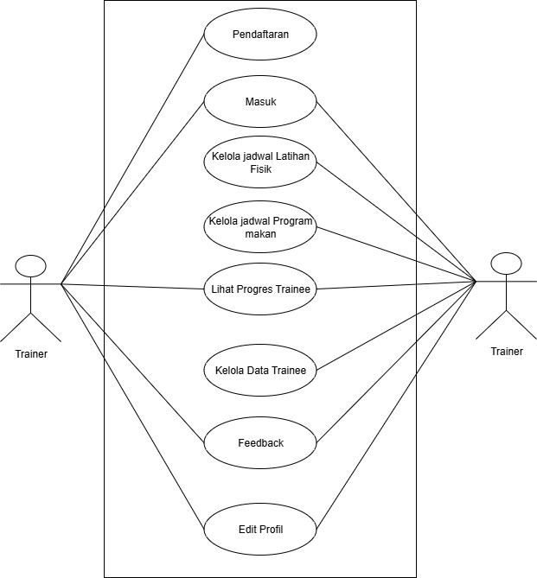

*Gambar 1. Use Case Diagram*

## Desain Basisdata

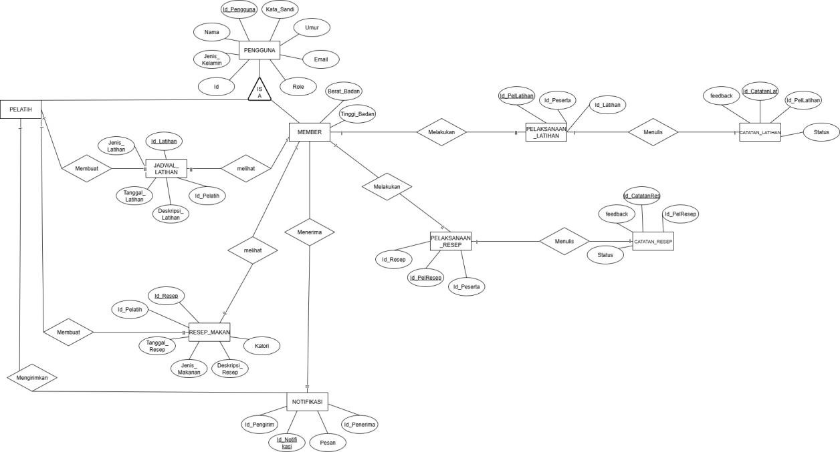

*Gambar 2. ER Diagram*

## Desain Antarmuka

Wireframe - Dapat menggunakan aplikasi wireframe**.**

|  |  |
| --- | --- |
| Landing Page | *Gambar 3. Landing Page* |

|  |  |
| --- | --- |
| Program Makan | Gambar 4. Program Makan |

|  |  |
| --- | --- |
| Program Latihan | *Gambar 5. Program Latihan* |
| Laporan Latihan | *Gambar 6. Laporam Progres* |

|  |  |
| --- | --- |
| Profile | *Gambar 7. Profile* |
| Nontifikasi | *Gambar 8. Nontifikasi* |
| About | *Gambar 9. About* |

|  |  |
| --- | --- |
| Program Makan | *Gambar 10. Program Makan* |

|  |  |
| --- | --- |
| Program Latihan | *Gambar 11. Program Latihan* |
| Laporan Latihan | *Gambar 12. Laporan Latihan* |
| Profile | *Gambar 13. Profile* |

|  |  |
| --- | --- |
| Nontifikasi | *Gambar 14. Nontifikasi* |

*Table 6. Desain Antarmuka*

# HASIL IMPLEMENTASI

## Implementasi Antarmuka

Screenshot fitur-fitur utama aplikasi dan berikan penjelasan proses kerjanya.

|  |  |
| --- | --- |
| About : Digunakan untuk pemberitahuan aplikasi Metameal ini bertujuan untuk apa. | *Gambar 15. About* |
| Fitur : Digunakan untuk menampilkan fitur apa saja yang disediakan dalam Aplikasi Metameal ini. | *Gambar 16. Fitur* |
| Login : Digunakan untuk Mengakses akun atau layanan yang disediakan setelah melakukan pendaftaran/registrasi. | *Gambar 17. Login* |
| Registrasi : Digunakan untuk membuat akun baru untuk aplikasi Metameal agar dapat melihat fitur dan layanan yang disediakan. | *Gambar 18. Registrasi* |

|  |  |
| --- | --- |
| Beranda : Halaman utama tampilan ketika pengguna mengakses aplikasi setelah melakukan login/registrasi. | *Gambar 19. Beranda* |
| Program Makan : Trainee dapat melihat resep makan apa yang telah dijadwalkan oleh Trainer untuk Program makan.Dan Trainee dapat memberikan Feedback. | *Gambar 20. Program Makan* |
| Program Latihan : Trainee dapat melihat jadwal latihan apa saja yang telah dijadwalkan oleh Trainer untuk Latihan.dan Trainee dapat memberikan Feedback. | *Gambar 21. Program Latihan* |
| Laporan Latihan : Digunakan untuk melihat history latihan dan program makan Trainee. | *Gambar 22. Laporan Latihan* |

|  |  |
| --- | --- |
| Profile : Digunakan untuk melihat data diri yang telah diisi ketika Trainee Registrasi.  Log out:Digunakan untuk keluar dari kun yang digunakan | *Gambar 23. Profile* |
| Nontifikasi : Pesan pendek yang didapatkan oleh Trainee berupa pengingat. | *Gambar 24. Nontifikasi* |
| Landing Page : Digunakan untuk menarik perhatian pengguna agar dapat menggunakan aplikasi ini. | *Gambar 25. Landing Page* |

*Table 7. Implementasi Antar*

## Implementasi Basis Data

Jelaskan implementasi basis data, DBMS yang digunakan, tabel yang dibuat, data yang diisikan, contoh query, sertakan screenshot dengan penjelasan.

* 1. **DBMS yang digunakan**
     + *DBMS yang digunakan: MySQL*
     + *Tujuan: Basis data ini digunakan untuk mengelola Data latihan, resep makan, progres latihan, nontifikasi dan data pengguna.*
  2. **Tabel yang dibuat**

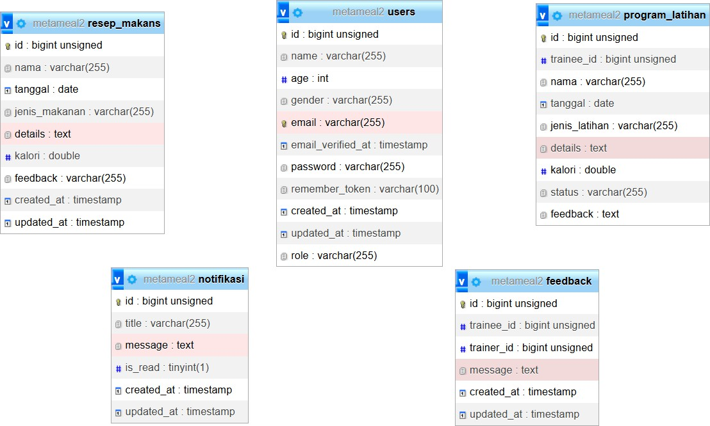

*Gambar 26. Gambar Tabel Database*

* 1. **Data yang diisi**

1. Table Users
   * + id(int): ID unik Pengguna
     + name(varchar) : Nama Pengguna
     + age(int) : Umur Pengguna
     + gender(varchar) : Jenis Kelamin Pengguna
     + email(varchar) : Alamat Email Pengguna
     + email_verified_at(timestamp)
     + password(varchar) : Kata Sandi Pengguna
     + remeber_token(varchar) : Token Kata Sandi
     + created_at(timestamp) : Membuat Akun User
     + updated_at(timestamp) : Mengubah Akun User
     + role(varchar) : Role Pengguna

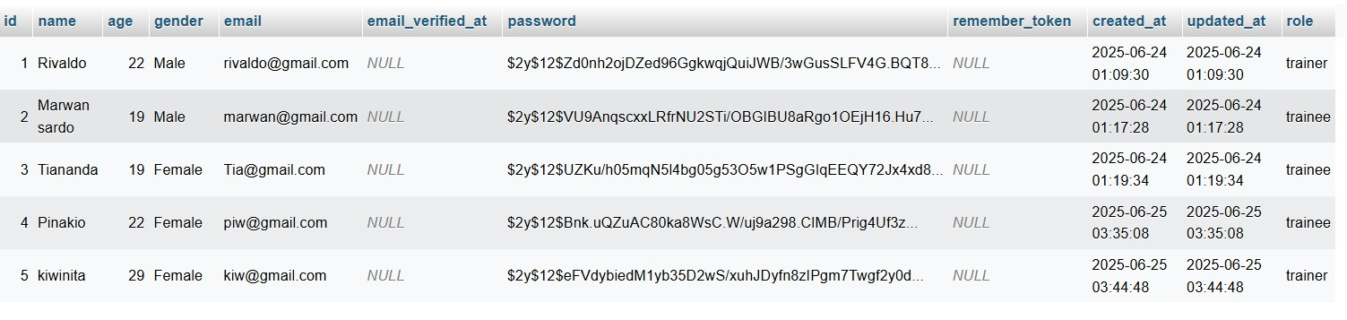

*Gambar 27. Isi Tabel Users*

1. Table program_latihan
   * + - Id(int) : ID unik Program Latihan
       - Trainee_id(int) : Id trainee
       - Nama(varchar) : Nama Trainee
       - Tanggal(date) : Tanggal melaksanakan program latihan
       - Jenis_latihan(varchar) : Jenis latihan yang akan dilakukan
       - Details(text) : Berisi tentang durasi dan cara melakukan latihan
       - Kalori(double) : Kalori satu jenis latihan
       - Status(varchar) : Menyatakan program latihan sudah dikerjakan atau belum
       - Feedback(varchar) : Memberi feedback saat sudah melakukan latihan

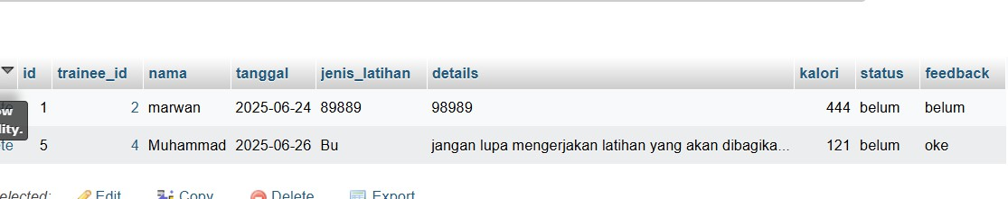

*Gambar 28. Isi Tabel Program Latihan*

c.table resep_makan

* + - * id(int) : ID unik Resep Makan
      * trainee_id(int) : ID Trainee
      * Nama(varchar) : Nama Trainee
      * tanggal(date): Tanggal Melaksanakan Program Makan
      * jenis_makanan (varchar) : Makanan sehat yang diberikan Trainer
      * Detail(text) : Berisi Tentang Cara mengelolah Makanan
      * kalori (double) : Kalori untuk satu jenis makanan
      * feedback(varchar) : Memberikan feedback tentang program yang dilakukan
      * created_at(timestamp) : Memuat resep makan
      * updated_at(timestamp) : Mengubah Resep Makan
      * ​

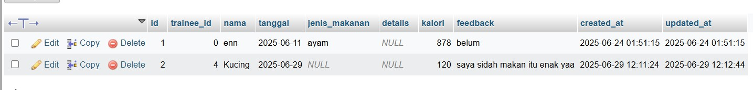

*Gambar 29. Isi Tabel Resep Makan*

d. Table Nontifikasi

* + - * Id(int) : ID unik Nontifikasi
      * Title(varchar) : Judul Nontifikasi
      * Message(text) : Pesan Nontifikasi
      * Is_read(tinyint) : Menandakan Pesan sudah dibaca
      * Created_at(timestamp) : Menandakan Pesan dibuat
      * Updated_at(timestamp) : Menandakan Pesan diubah

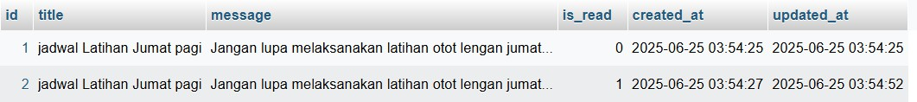

*Gambar30. Isi Tabel Nontifikasi*

e. Table feedback

* + - * Id(int) : ID unik Feedback
      * Trainee_id(int) : ID Unik Trainee
      * Trainer_id(int) : ID Unik Trainer
      * Message(text) : feedback yang diberikan
      * Created_at(timestamp) : Feedback yang dibuat
      * Updated_at(timestamp) : Feedback yang diubah

## Pengujian Aplikasi dan Deployment

Jabarkan secara detail proses pengujian aplikasi yang dibuat. Jenis pengujian yang wajib dilakukan ditetapkan pada mata kuliah Dasar Rekayasa Perangkat Lunak**.**

Jenis pengujian yang kami lakukan pada aplikasi yang kami buat adalah Black box testing yaitu melakukan pengujian tanpa melihat kode program

|  |  |  |  |  |  |
| --- | --- | --- | --- | --- | --- |
| No | Pengujian | Test Case | Hasil Yang Diharapkan | Hasil Pengujian | Kesimpul an |
| 1. | Saat Klik Menu Sign Up | Klik Menu Sign Up | Muncul modal untuk Sign Up | Berjalan | Valid |
| 2. | Saat Klik Menu Login | Klik Menu Login | Muncul Modal untuk Login | Berjalan | Valid |

|  |  |  |  |  |  |
| --- | --- | --- | --- | --- | --- |
| 3. | Saat Klik Menu Logout | Klik Menu Logout | Saat diklik maka akan keluar kem bali kehalaman login | Berjalan | Valid |
| 4. | Saat Klik Menu Resep Makan | Klik Menu Resep Makan | Akan Muncul tampilan resep makan yang sudah dibuat trainer | Berjalan | Valid |
| 5. | Saat Klik Menu Feedback Resep Makan | Klik menu resep makan | Akan muncul tampilan resep makan dan trainee dapat memberikan feedback | Berjalan | Valid |
| 6. | Menambahkan data Resep makan | Klik button tambah resep | Akan muncul modal tampilan resep makan untuk menambahkan resep makan untuk trainee | Berjalan | Valid |
| 7. | Mengedit data Resep makan | Kik buttonUba h resep | Akan muncul modal tampilan edit untuk data yang ditambahkan sebelumnya | Berjalan | Valid |
| 8. | Menghapus data Resep Makan | Klik button hapus resep | Akan muncul Perintah untuk menghapus data yang dibuat sebelumnya | Berjalan | Valid |
| 9. | Saat Klik Menu Program Latihan | Klik Menu Program Latihan | Akan Muncul tampilan program latihan yang sudah dibuat trainer | Berjalan | Valid |
| 10. | Saat Klik Menu Feedback Program Latihan | Klik menu Program Latihan | Akan muncul tampilan Program latihan dan trainee dapat memberikan feedback | Berjalan | Valid |
| 11. | Menambahkan data Program Latihan | Klik button tambah latihan | Akan muncul modal tampilan program latihan untuk menambahkan program latihan untuk trainee | Berjalan | Valid |
| 12. | Mengedit data program latihan | Kik buttonUba h latihan | Akan muncul modal tampilan edit untuk data yang ditambahkan sebelumnya | Berjalan | Valid |
| 13. | Menghapus  data Program latihan | Klik button  hapus latihan | Akan muncul Perintah  untuk menghapus data yang dibuat sebelumnya | Berjalan | Valid |

|  |  |  |  |  |  |
| --- | --- | --- | --- | --- | --- |
| 14. | Melihat Progres latihan | Klik menu progres latihan | Akan muncul tampilan progres yang diambil dari latihan dan resep makan | Berjalan | Valid |
| 15. | Mengedit Profile | Klik menu edit profile | Dapat mengganti data yang diisi saat melakukan sign up | Berjalan | Valid |
| 16. | Melihat dan Membaca nontifikasi | Klik menu Nontifikasi | Dapat melihat, membaca dan menandai pesan yang dikirim oleh Trainer | Berjalan | Valid |
| 17. | Membuat Nontifikasi | Klik menu tambah  nontifikasi | Trainer dapat membuat nontifikasi untuk trainee | Berjalan | Valid |

*Table 8. Tabel Blackbox*

# PENUTUP

## Kesimpulan

Tuliskan kesimpulan dari proses pengerjaan PBL, meliputi:

* + Apakah proyek berhasil mencapai tujuan yang ditetapkan?
  + Fitur yang berhasil dikembangkan.
  + Evaluasi terhadap hasil proyek (misalnya, apakah sudah sesuai dengan kebutuhan pengguna atau masih perlu penyempurnaan).

Secara keseluruhan, proyek yang kami kerjakan sudah berhasil mencapai tujuan yang ditetapkan. Proses pengembangan berjalan dengan lancar dan sesuai dengan rencana awal.

Beberapa fitur yang berhasil dikembangkan dalam proyek ini antara lain:

* + - Fitur Program Makan
    - Fitur Program Latihan
    - Laporan Latihan
    - Notifikasi

Semua fitur tersebut sudah bisa digunakan sesuai fungsinya dan mendukung kebutuhan pengguna.

Dari hasil evaluasi, proyek ini sudah sesuai dengan yang dibutuhkan oleh pengguna. Meskipun begitu, tetap ada ruang untuk perbaikan dan pengembangan lebih lanjut agar sistem bisa menjadi lebih baik lagi ke depannya.

## Learned

Pembelajaran yang didapat dari keseluruhan proses pelaksanaan PBL selama satu semester untuk semua anggota kelompok, apa yang kurang dan apa yang perlu diperbaiki kedepannya.

**Pembelajaran yang Didapat:**

1. **Kerja Sama Tim:**
   * Setiap anggota belajar untuk bekerja dalam tim, membagi peran dan tanggung jawab secara adil.
   * Komunikasi antar anggota semakin terasah, baik dalam diskusi, pembagian tugas, maupun pemecahan masalah.
2. **Manajemen Waktu:**
   * Sadar akan pentingnya menyusun timeline dan jadwal kerja agar proyek berjalan lancar dan tidak terburu-buru di akhir.
3. **Pemecahan Masalah:**
   * Menghadapi berbagai tantangan teknis dan non-teknis mengajarkan kami untuk berpikir kritis dan mencari solusi yang efektif.
4. **Pengembangan Keterampilan Teknis dan Non-Teknis:**
   * Kami meningkatkan kemampuan dalam bidang teknis sesuai proyek, serta soft skills seperti komunikasi, tanggung jawab, dan kepemimpinan.
5. **Presentasi dan Dokumentasi:**
   * Belajar menyusun laporan yang terstruktur dan menyampaikan hasil kerja kepada dosen/penguji secara profesional.

**Hal yang Kurang:**

* + **Kurangnya evaluasi rutin antar anggota**, sehingga beberapa masalah terlambat disadari.
  + **Kurang tegas dalam pembagian tugas**, membuat beban kerja tidak merata.
  + **Kurangnya referensi dan riset awal**, yang menyebabkan perencanaan awal kurang matang.

**Perbaikan ke Depannya:**

1. **Meningkatkan Komitmen dan Kedisiplinan:**
   * Semua anggota harus sadar tanggung jawabnya sejak awal dan konsisten terhadap jadwal kerja yang disepakati.
2. **Evaluasi Berkala:**
   * Mengadakan evaluasi mingguan agar bisa mendeteksi masalah lebih cepat dan memperbaikinya sejak dini.
3. **Perencanaan yang Lebih Matang:**
   * Melakukan riset mendalam dan menyusun project plan yang realistis sebelum mulai pengerjaan.

# DAFTAR PUSTAKA

Tuliskan daftar referensi yang digunakan dalam mengerjakan PBL, dari jurnal, buku maupun sumber lainnya dengan format sitasi IEEE.

**Link Vid Presentasi :**

<https://youtu.be/kdgO_-dkm_U?si=07yf8Lb7iea2XlOm> (ATS)

# LAMPIRAN



